ФЕДЕРАЛЬНОЕ ГОСУДАРСТВЕННОЕ ОБРАЗОВАТЕЛЬНОЕ УЧРЕЖДЕНИЕ ВЫСШЕГО ОБРАЗОВАНИЯ

МОСКОВСКИЙ АВИАЦИОННЫЙ ИНСТИТУТ

(НАЦИОНАЛЬНЫЙ ИССЛЕДОВАТЕЛЬСКИЙ УНИВЕРСИТЕТ)

**ОТЧЕТ**

**О ВЫПЛОНЕНИИ ЛАБОРАТОРНОЙ РАБОТЫ**

**«ДИНАМИКА СИСТЕМЫ»**

**ПО ДИСЦИПЛИНЕ «ТЕОРЕТИЧЕСКАЯ МЕХАНИКА И ОСНОВЫ КОМПЬЮТЕРНОГО МОДЕЛИРОВАНИЯ»**

**ВАРИАНТ ЗАДАНИЯ 24**

Выполнил(а) студент группы М8О-208Б-20

Попов Матвей Романович_____________________________

подпись, дата

Проверил и принял

Доцент каф. 802, Чекина Е.А._____________________________

подпись, дата

с оценкой _____________________________

Москва, 2021

**Задание (ЛР №3):** построить анимацию движения системы, а также графики законов движения системы (поэкспериментировать с параметрами системы). Исследовать на устойчивость. Показать правильность работы своей механической системы.

**Код программы:**

import numpy as np

import matplotlib.pyplot as plt

from matplotlib.animation import FuncAnimation

import math

from scipy.integrate import odeint

t = np.linspace(0, 10, 1000)

print('Enter m1 of the figure, m2 of the point, radius and angle\n')

m1 = int(input())#20

m2 = int(input())#5

r = float(input())#0.4

g = 9.81

#коэффициенты для уравнения Лагранжа

def odesys(y, t, m1, m2, r, g):

dy = np.zeros(4)

dy[0] = y[2]

dy[1] = y[3]

a11 = m1 + m2

a12 = m2 * r * np.cos(y[1])

a21 = np.cos(y[1])

a22 = r

b1 = m2 * r * np.sin(y[1]) * (y[3] ** 2)

b2 = -g * np.sin(y[1])

dy[2] = (b1 * a22 - b2 * a12)/(a11 * a22 - a12 * a21)

dy[3] = (b2 * a11 - b1 * a21)/(a11 * a22 - a12 * a21)

return dy

s0 = 0

phi0 = float(input()) #0

ds0 = 0

dphi0 = 2

y0 = [s0, phi0, ds0, dphi0]

Y = odeint(odesys, y0, t, (m1, m2, r, g))

x = Y[:, 0]

phi = Y[:, 1]

O = x

#определяем точки трапеции

XA = 2.5 + x

YA = 1.5

#определяем точку

XB = 2.5 + x + r * np.sin(phi)

YB = 1.5 - r * np.cos(phi)

Xtr = np.array([1, 1.5, 3.5, 4, 1])

Ytr = np.array([0, 3, 3, 0, 0])

fig = plt.figure(figsize = [1, 1])

ax = fig.add_subplot(1, 2, 1)

ax.set(xlim = [0, 10], ylim = [0, 5])

ax.set_aspect('equal')

TRAP = ax.plot(O[0] + Xtr, Ytr)[0]

LAB = ax.plot([XA[0], XB[0]], [YA, YB[0]])[0]

PA = ax.plot(XA[0], YA, marker = 'o')[0]

PB = ax.plot(XB[0], YB[0], marker = 'o', markersize = 5)[0]

#строим графики

ax1 = fig.add_subplot(4, 2, 2)

ax1.plot(x)

plt.ylabel('Vx values')

ax1 = fig.add_subplot(4, 2, 4)

ax1.plot(phi)

plt.ylabel('Vy values')

def anime(i):

PA.set_data(XA[i], YA)

PB.set_data(XB[i], YB[i])

LAB.set_data([XA[i], XB[i]], [YA, YB[i]])

TRAP.set_data(O[i] + Xtr, Ytr)

return [PA, PB, TRAP]

anima = FuncAnimation(fig, anime, frames = 1000, interval = 10)

plt.show()

**Результат работы программы (ЛР №4):**

При $m_{1}=20, m_{2}=5, r=0.4, ϕ_{0}=0$, где $m_{1}$— масса трапеции, $m_{2}$— масса точки, $r$— радиус вращения точки, $ϕ_{0}$— начальный угол отклонения.

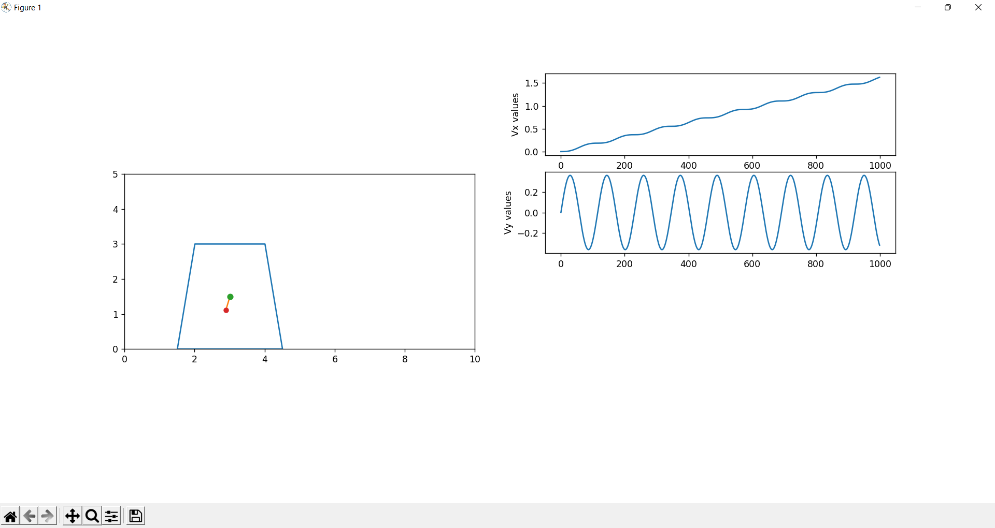

**Результат:** колебания трапеции слабо заметны, движение только вправо.

При $m_{1}=20, m_{2}=20, r=0.4, ϕ_{0}=1$

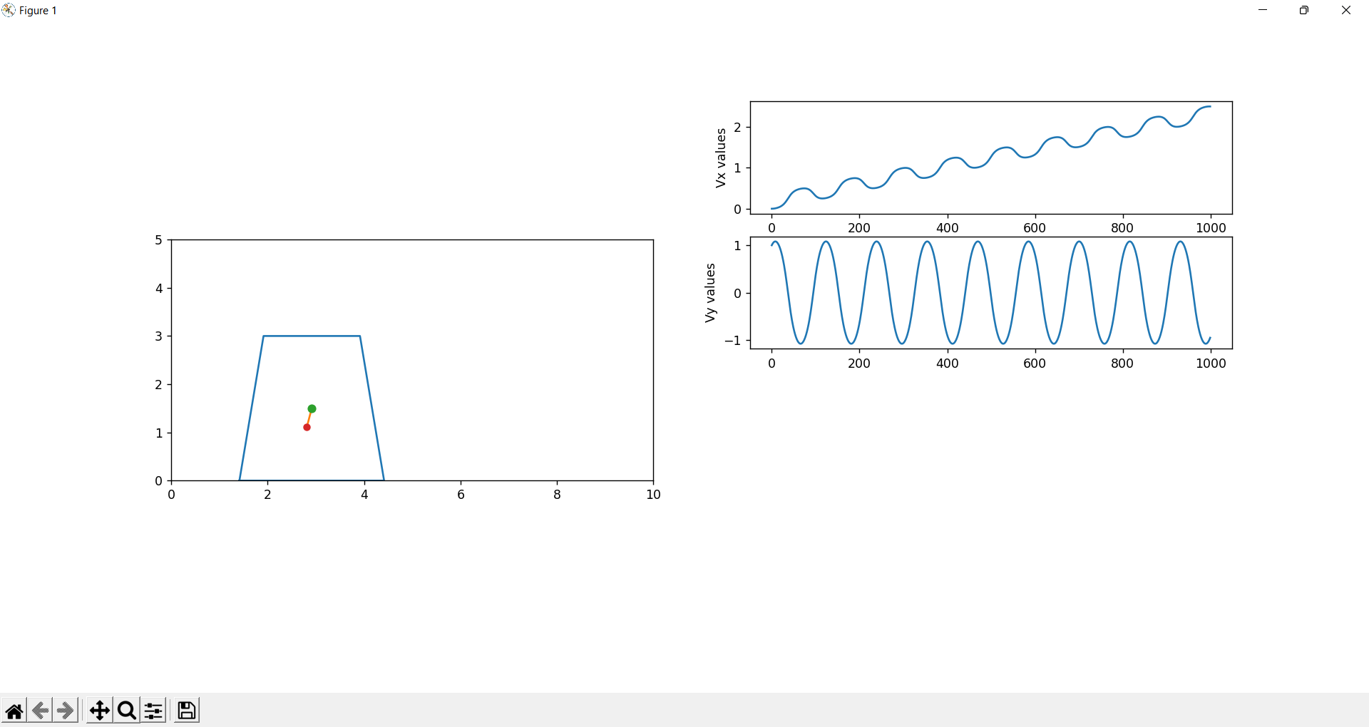

**Результат:** ярко выраженный колебательный характер, трапеция немного отодвигается влево, затем следует рывок вправо

При $m_{1}=20, m_{2}=20, r=1, ϕ_{0}=1$

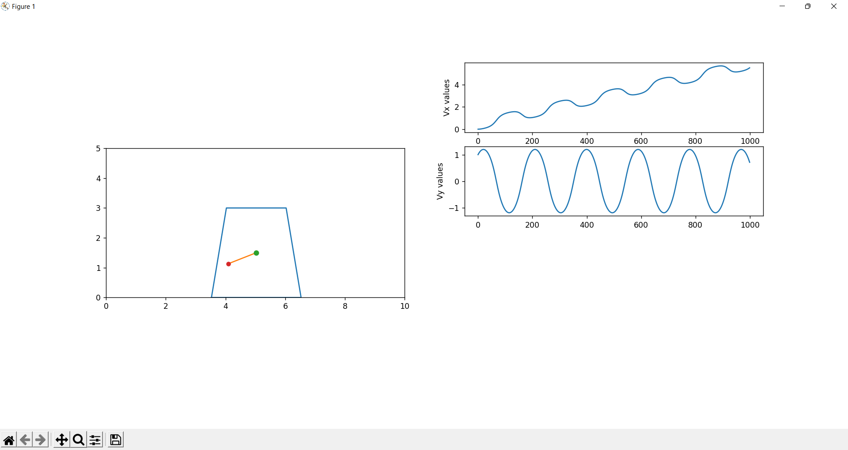

**Результат:** колебания усилились

**Вывод:** проделав лабораторную работу, я построил анимацию движения системы, построил графики законов её движения и убедился в её устойчивости.